 |  |  | 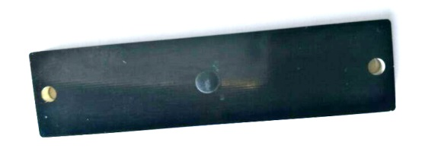
超高频RFID标签
TA-8020P
简单介绍 |  | 产品特性
*尺寸:80mm*20mm*3mm |  | *1.采用高性能的Impinj芯片,可抗金属干扰，贴在金属上仍可读取;
*工作频率:902-928MHz |  | *2.耐高温，读取灵敏度高;
*协议:ISO18000-6C(EPC Class 1 Gen 2) |  | *3.防伪性能高，拥有全新唯一的64位TID识别码;
*IC型号:Monza 4QT |  | *4.应用场合:仓储物流管理、生产管理、IT资产管理等领域。
*内存容量:EPC区128bits、TID区64bits、user区512bits

规格描述
产品型号(订购代码) | TA-8020P
性 能 指 标
工作模式 | 可读写
存储时间 | ＞10年(在+25°C 时)
可擦写次数 | ＞100000次(在+25°C 时)
数据传输速度 | 40Kbps
内存容量 | EPC区128bits、TID区64bits、user区512bits
标 签 操 作 性 能
读取距离(2W ERP) | ＞5米
应用环境 | 用于货架、服务器、机柜等金属环境中
机 械 电 气 性 能
材质 | 特殊的防磁性吸波材料
工作温度 | -25ºC to 80ºC
安装方式 | 背胶安装

